Manual De Usuario <Fonoaudiología>

<Solution IPS>

Versión: <1.0.0>

*Este documento corresponde al manual de usuario del sistema en el que se explican las diferentes funcionales, aquí se debe tener en cuenta el orden lógico en la explicación de las funcionalidades, la claridad de* ***estas y si se requieren manuales diferentes en caso de tener varios usuarios, ya que acciones que realiza un administrador no deberían estar en el manual de un usuario básico.***

***NOTA:*** *Este y el resto de textos incluidos en cursiva de color azul se vinculan con el fin de proporcionar una guía para el diligenciamiento de este documento y debe ser eliminado antes de realizarse la entrega del mismo. Los textos para el diligenciamiento de la plantilla no deben ser entregados en cursiva y tendrán el color negro, todo el documento deberá contar con el mismo tipo de letra, tamaño y los párrafos deberán estar justificados, no se deberá cambiar la estructura del mismo ni alterar el orden anexando o eliminando secciones sin previa autorización, en caso de que existan secciones que no requieran su diligenciamiento, se debe agregar la sigla NA (No Aplica)*

**HISTORIAL DE REVISIÓN**

|  |  |  |  |  |  |  |
| --- | --- | --- | --- | --- | --- | --- |
| **VERSIÓN** | **ELABORACIÓN** | | **REVISIÓN** | | **APROBACIÓN** | |
| **Fecha** | **Responsable** | **Fecha** | **Responsable** | **Fecha** | **Responsable** |
| 1.0 | 25/05/2022 | Julián Franco | <dd/mm/aa> | <nombre> | <dd/mm/aa> | <nombre> |
|  |  |  |  |  |  |  |
|  |  |  |  |  |  |  |
|  |  |  |  |  |  |  |
|  |  |  |  |  |  |  |

**CAMBIOS RESPECTO A LA VERSIÓN ANTERIOR**

|  |  |
| --- | --- |
| **VERSIÓN** | **MODIFICACIÓN RESPECTO VERSIÓN ANTERIOR** |
| 1.0 | Se describe el proceso inicial para usar el módulo de Fonoaudiología |
|  |  |
|  |  |
|  |  |
|  |  |
|  |  |

**Tabla de contenido**

1. Introducción 4

2. Alcance 4

3. Definiciones, Siglas y Abreviaturas 4

4. Responsables e involucrados 4

5. Roles y Usuarios 4

5.1 Usuarios 4

5.2 Roles 4

6. Ingreso al Sistema 4

7. Navegación 4

8. Opciones, Módulos o Funcionalidades 4

8.1 Opción 1: 5

8.2 Opción 2: 5

8.3 Opción 3: 5

8.n Opción n: 5

9. Mensajes 5

9.1 Error 5

9.2 Advertencia 5

9.3 Confirmación 5

9.4 Información 5

# 1. Introducción

El proceso de fonoaudiología se compone de tres componentes, uno es la evaluación por parte del profesional de la salud, comenzando con una anamnesis, posteriormente una prueba física (entiéndase como la audiometría), y finalmente el diligenciamiento de los formularios que componen la historia clínica, no necesariamente de manera individual sino una sinergia entre los componentes mencionados.

# 2. Alcance

Este documento describe el proceso de diligenciamiento de la historia clínica del area de fonoaudiología.

# 3. Definiciones, Siglas y Abreviaturas

*En este apartado se debe mostrar las definiciones de todos los términos, siglas y* abreviaciones *requeridas para entender este documento*

# 4. Responsables e involucrados

*En esta sección deben indicar el o los involucrados en el desarrollo del proyecto*

|  |  |  |
| --- | --- | --- |
| **Nombre** | **Tipo (responsable / Involucrado)** | **Rol** |
| Juan José Agudelo | Responsable | Equipo de Trabajo (Front end) |
| Juan Camilo Hernández | Responsable | Equipo de Trabajo (Front end) |
| Julián Franco | Responsable | Equipo de Trabajo (BD – Documentación) |
| Alejo Giraldo | Responsable | Equipo de Trabajo (Back end) |
| Jorge Camelo | Responsable | Equipo de Trabajo (Back end) |

# 5. Roles y Usuarios

## 5.1 Usuario Fonoaudiólogo

Este usuario puede realizar CRUD a la historia clínica de fonoaudiología y certificación.

*Indicar cuales son los usuarios generales del sistema*

## 5.2 Rol Medico

Este usuario tendrá acceso al apartado fonoaudiología donde podrá hacer revisión del horario y calendario de las consultas que tiene asignadas, así como revisar los registros de sus pacientes para generar un informe acerca del estado de estos al igual que asignarles a sus pacientes citas con especialistas y/o exámenes.

Este rol permite realizar un CRUD en la historia clínica de fonoaudiología y generar un certificado individual de ser necesario, puede revisar resultados finales de las diferentes historias clínicas pero no podrá realizar ninguna modificación a estas.

*Indicar cuales son los roles disponibles para los usuarios del sistema, indicando sus niveles de privilegio*

# 6. Ingreso al Sistema

El sistema se inicia con un Login, el cual solicita un usuario y contraseña (el cual debe ser solicitado al administrador del sistema), luego de ingresar los datos se da clic en el botón ingresar.

*Indicar cuál es la forma de ingresar al sistema, si existe algún tipo de login o no*

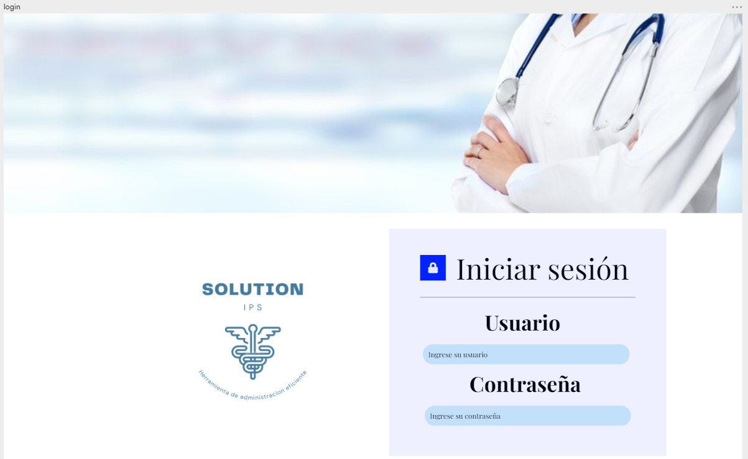

# 7. Navegación

El profesional cuenta con la opción de ingresar a su area desde un menú fijo que se le muestra luego de haber realizado con éxito su autenticación.

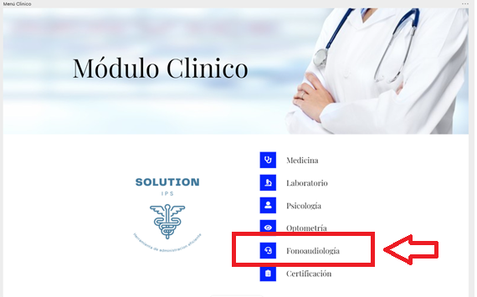

*En esta sección se define el tipo de navegación del sistema, si cuenta con un menú principal, barra de herramientas, iconos, botones, etc, como se agrupa la navegación en el software.*

Luego de elegir su área debe consultar el número de documento de su paciente y confirmar

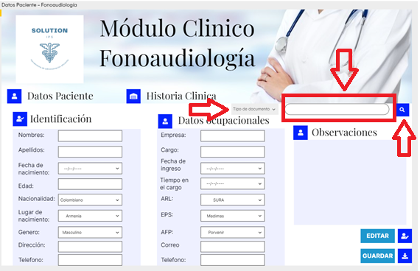

Se deben rellenar automáticamente los datos del paciente, de ser así se permite la creación de la historia clínica Fonoaudiológica.

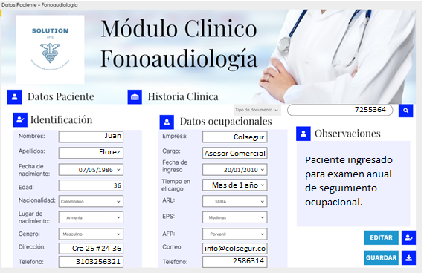

Se da clic en el titulo Historia Clínica

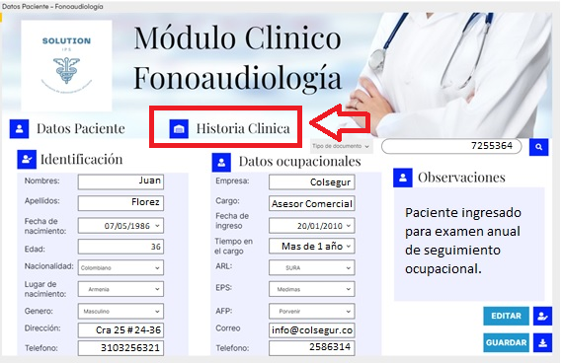

# 8. Opciones, Módulos o Funcionalidades

*Se deben describir cuales son los módulos o funcionalidades del sistema, indicando como se accede, un Módulo o funcionalidad puede ser Registro de usuarios, se indica desde que sección del menú se accede y se da una pequeña descripción del mismo y los procesos a realizar en dicha funcionalidad*

## 8.1 Opción 1: Antecedentes Otológicos

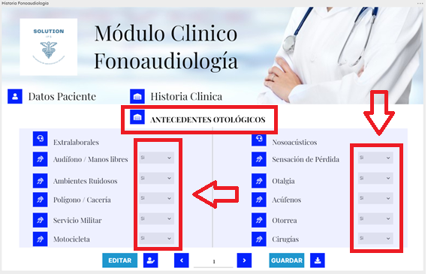

En esta opción se realiza una exploración de los antecedentes auditivos de paciente como la exposición a dispositivos o lugares con un alto índice de (dB) ruido; se utilizan opciones predeterminadas con un valor inicial, por medio de un cuadro de alternativas se puede seleccionar otra opción de ser necesario, a la que por defecto aparece.

## 8.2 Opción 2: Antecedentes Otológicos 2

## 

En esta opción se realiza una exploración de los antecedentes auditivos de paciente como la exposición a dispositivos o lugares con un alto índice de (dB) ruido; se utilizan opciones predeterminadas con un valor inicial, por medio de un cuadro de alternativas se puede seleccionar otra opción de ser necesario, a la que por defecto aparece, esta además tiene cuadros de texto para diligenciar que tipo de equipo de protección personal (EPP).

## 8.3 Opción 3: Audiometría Tonal

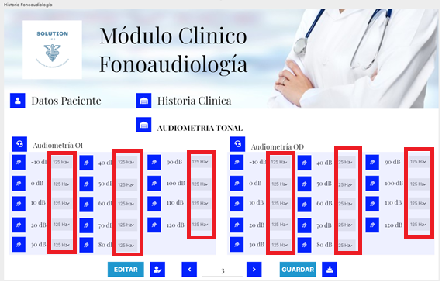

En esta opción se ingresa el valor obtenido de los impulsos sonoros aplicados a los oídos del paciente de acuerdo con las respuestas de este, se cuenta con una escala de -10 dB hasta 120 dB lo suficiente para evaluar el espectro auditivo de la persona en ambos oídos.

## 8.4 Opción 4: Grafica Audiometría Tonal

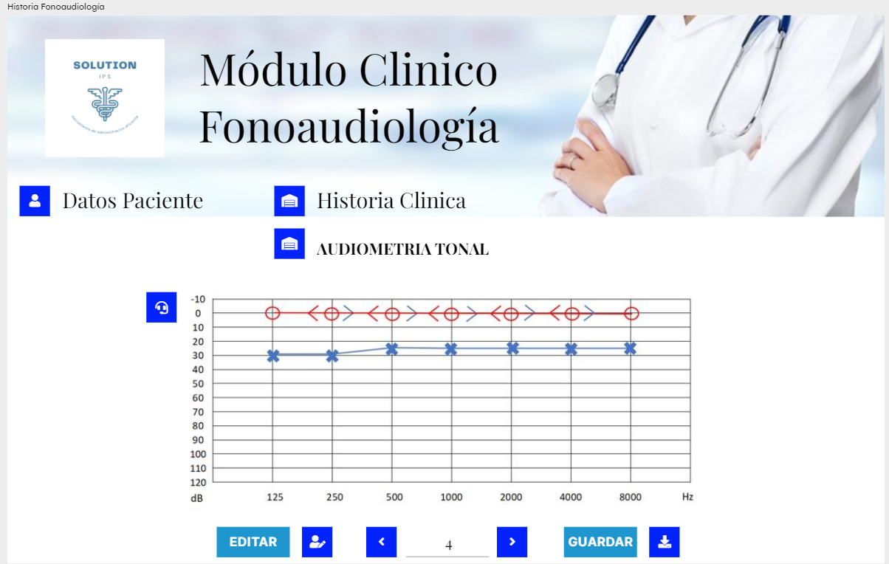

En esta opción se permite ver la grafica de los valores seleccionados con anterioridad, donde el grafico permite un mejor análisis global de los hallazgos encontrados en la valoración audiométrica.

## 8.4 Opción 4: Valoraciones físicas

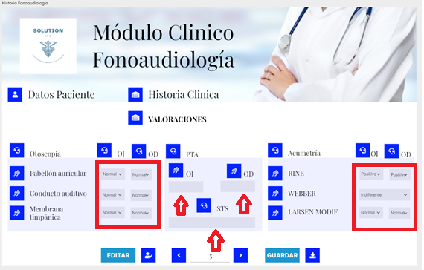

En esta opción se permite ingresar datos del estado de los oídos al ser evaluados físicamente con una otoscopia, además se arroja el valor por cálculo del PTA, además se ingresan los datos por acumetría.

## 8.5 Opción 5: Cierre de Historia Clínica

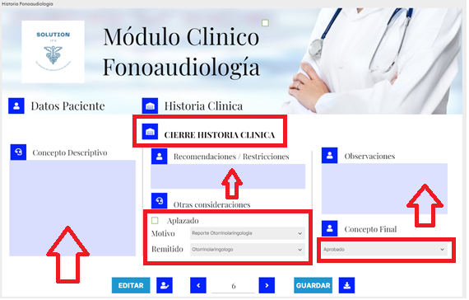

En esta opción se permite el ingreso de un concepto descriptivos, recomendaciones y restricciones de acuerdo sea al caso, también existe la opción de otras consideraciones como el aplazamiento o la remisión a otro especialista, se cuenta con un cuadro de observaciones para el ingreso de hallazgos finales y para el cierre definitivo se da un concepto final.

## 9. Mensajes

*En esta sección se especifican los tipos de mensajes que presenta el sistema, si cuenta con ventanas emergentes para mensajes de error, advertencia, confirmación, información o ayuda, o si se define algún color específico para los tipos de error en caso de que los mensajes se presenten en pantalla.*

## 9.1 Error

Error: Usuario o contraseña Invalido.

Error: Datos no almacenados correctamente.

Error: El sistema no está en línea.

Error: el dato ingresado es invalido

## 9.2 Advertencia

Advertencia: Está a punto de Guardar una historia clínica.

Advertencia: Excedió el límite de caracteres permitidos.

Advertencia: Su sesión expirara en 30 segundos.

Advertencia: Esta a punto de cerrar sesión.

## 9.3 Confirmación

Confirmación: Usted ha creado una historia clínica con éxito

Confirmación: El certificado ha sido generado con exitoso

Confirmación: Ha ingresado con éxito, bienvenido.

*Confirmación: La factura ha sido generada con éxito.

## 9.4 Información

Información: El usuario no existe.

Información: Ingrese de nuevo al sistema.

Información: Ingrese el dato solicitado.